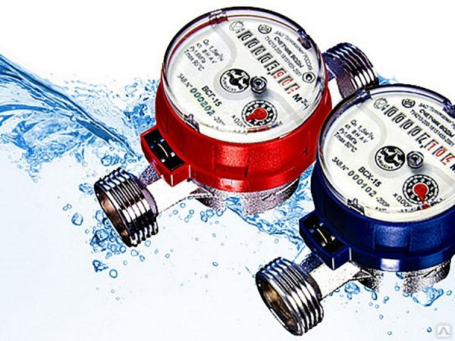

Важная информация для жителей г.Унеча и Унечского района!
С 6 декабря 2025 года меняются правила расчёта размера платы за коммунальную услугу по холодному водоснабжению для тех, у кого нет приборов учета расхода холодной воды. (счетчиков)
Что изменилось?
По новому постановлению Правительства РФ №1871 от 25 ноября 2025 года внесены изменения в Правила предоставления коммунальных услуг собственникам и пользователям помещений в многоквартирных домах и жилых домов:
повышающий коэффициент увеличен с 1,5 до 3;
то есть плата за воду для абонентов без приборов учета будет начисляться в 3 раза больше норматива на каждого зарегистрированного или фактически проживающего человека.

Что делать, чтобы не переплачивать?
Установить индивидуальные приборы учета расхода холодной воды.
Если приборы учета уже есть — следить за сроками поверки и заменой.

